МЕЖДУНАРОДНЫЙ УНИВЕРСИТЕТ
ИНФОРМАЦИОННЫХ ТЕХНОЛОГИЙ

ОТЧЁТ ПО ЗАДАНИЮ №1
Анализ предметной области и проектирование системы

«Интеллектуальная система обнаружения мошеннических SMS-сообщений и подозрительных ссылок на основе методов искусственного интеллекта и машинного обучения»

Выполнили: Арыстанов Мади, Тураров Алишер
Группа: SIS-2305

Алматы — 2026

1. Постановка задачи и назначение системы
Цель проекта — разработать веб-приложение SMS Guard для самостоятельной проверки пользователем подозрительных SMS и интернет-ссылок. Текст анализируется методами NLP и ML, а URL — по признакам, извлекаемым непосредственно из строки. Две оценки объединяются в Risk Score от 0 до 100 с указанием категории, уровня риска, причин и рекомендаций. Решение носит вероятностный, а не гарантийный характер [1].
Смишинг (smishing) — разновидность фишинга, в которой злоумышленник использует текстовое сообщение, чтобы получить деньги или конфиденциальные данные. Типовые инструменты социальной инженерии — страх, срочность, авторитет, обещание выгоды и секретность. Совместный анализ SMS и URL важен, поскольку текст может имитировать доверенную организацию, а ссылка — вести на поддельный ресурс [1, 6, 7].
Границы системы: ручной ввод SMS или URL в веб-интерфейсе; анализ URL строго как строки без открытия сайта, DNS-запросов и переходов по редиректам; сохранение исходного SMS только по согласию пользователя [1].

2. Категории угроз и признаки социальной инженерии
Ниже приведены восемь категорий. Все SMS искусственные: домены .example являются демонстрационными, а hxxps:// исключает случайный переход.
Угроза | Искусственный пример SMS | Признаки
Поддельный банк | «Служба банка: для подтверждения входа проверьте профиль на hxxps://bank-access.example» | Авторитет, доверие
Блокировка карты | «ВНИМАНИЕ! Ваша карта будет заблокирована через 20 минут. Срочно подтвердите данные!» | Страх, срочность
Выигрыш или приз | «Вы получили приз! Для оформления укажите данные в форме hxxps://reward-check.example» | Выгода, срочность
Служба доставки | «Посылка задержана. Оплатите небольшую пошлину сегодня: hxxps://delivery-status.example» | Авторитет, срочность
«Родственник в беде» | «Это я, пишу с чужого номера. Срочно переведи деньги, никому не звони!» | Страх, срочность, секретность
Запрос кода из SMS | «Сотрудник поддержки: назовите код подтверждения из последнего SMS, чтобы сохранить доступ» | Авторитет, страх
Поддельные госуслуги/штрафы | «У вас неоплаченный штраф. Во избежание взыскания откройте hxxps://fine-notice.example» | Авторитет, страх
Инвестиционное мошенничество | «Гарантированная прибыль 20% в неделю. Внесите депозит до конца дня!» | Выгода, срочность

Один текст может сочетать несколько приёмов: например, угрозу блокировки карты, ссылку и приказ срочно подтвердить личность. Поэтому полезны и ML-классификация текста, и словарь признаков социальной инженерии [1].

3. Сравнение существующих решений
ANY.RUN. Интерактивная песочница: исследование URL и файлов в виртуальной среде, наблюдение за действиями страницы, скриптами, редиректами и сетевой активностью. Сильные стороны: Глубокий динамический анализ; отчёты и контекст для SOC-аналитика. Ограничения: Требует отправки объекта во внешнюю среду и интерпретации отчёта; это не специализированный проверяющий сервис для обычного текста SMS. [2].
VirusTotal. Сервис анализа URL, доменов и файлов, агрегирующий результаты множества проверяющих механизмов и источников репутации. Сильные стороны: Сопоставление нескольких вердиктов, отчёты по URL и API. Ограничения: Отсутствие детектирования не доказывает безопасность; общедоступные отправки/отчёты могут раскрывать сведения об исследуемом URL. [3], [4].
Google Messages — Spam & scam protection. Встроенная защита приложения для сообщений: распознавание спама и мошенничества, предупреждения, проверка URL по сервисам Google. Сильные стороны: Защита непосредственно в потоке сообщений; машинное обучение на устройстве. Ограничения: Привязана к экосистеме мессенджера; не заменяет отдельный учебный веб-инструмент с открытыми Risk Score, списком признаков и историей проверок. [5].
Критерий | ANY.RUN | VirusTotal | Google Messages | SMS Guard
Основной объект | URL, файлы | URL, файлы, домены | Сообщения | SMS и URL
Подход | Динамический анализ | Агрегация детектов и репутации | Автоматическая антиспам-защита | Локальные ML-модели + правила
Нужна внешняя среда | Да, песочница | Да, сервис | Сервис в приложении | Нет для основного анализа
Проверка произвольного SMS | Не основной сценарий | Не основной сценарий | Внутри мессенджера | Да, текст в веб-форме
Пояснение риска | Поведенческие артефакты | Вердикты движков | Уведомление о подозрении | Risk Score, причины, совет

Вывод: ANY.RUN предназначен прежде всего для динамического расследования, VirusTotal — для сопоставления репутационных сигналов, Google Messages — для фильтрации внутри мессенджера. В отличие от них SMS Guard ориентирован на самостоятельную веб-проверку введённого SMS и его URL с локальным вычислением Risk Score. Количественное сравнение точности решений не проводилось [2–5].

4. Целевая аудитория и роли
Целевая аудитория — обычные пользователи мобильной связи, студенты и начинающие специалисты по информационной безопасности. В учебной эксплуатации предусмотрены две роли [1].
Роль | Полномочия и ограничения
Пользователь | Регистрация и вход; проверка SMS и URL; просмотр Risk Score, объяснений, истории и личной статистики; настройка согласия на хранение исходного текста.
Администратор | Доступ к агрегированной статистике по системе и статусам моделей без просмотра текстов чужих SMS; обычные проверки выполняет в рамках личного аккаунта.

5. Модель вариантов использования (Use Case)
Диаграмма включает 13 сценариев и две роли; редактируемый исходник представлен отдельным файлом 01_use_case.puml.
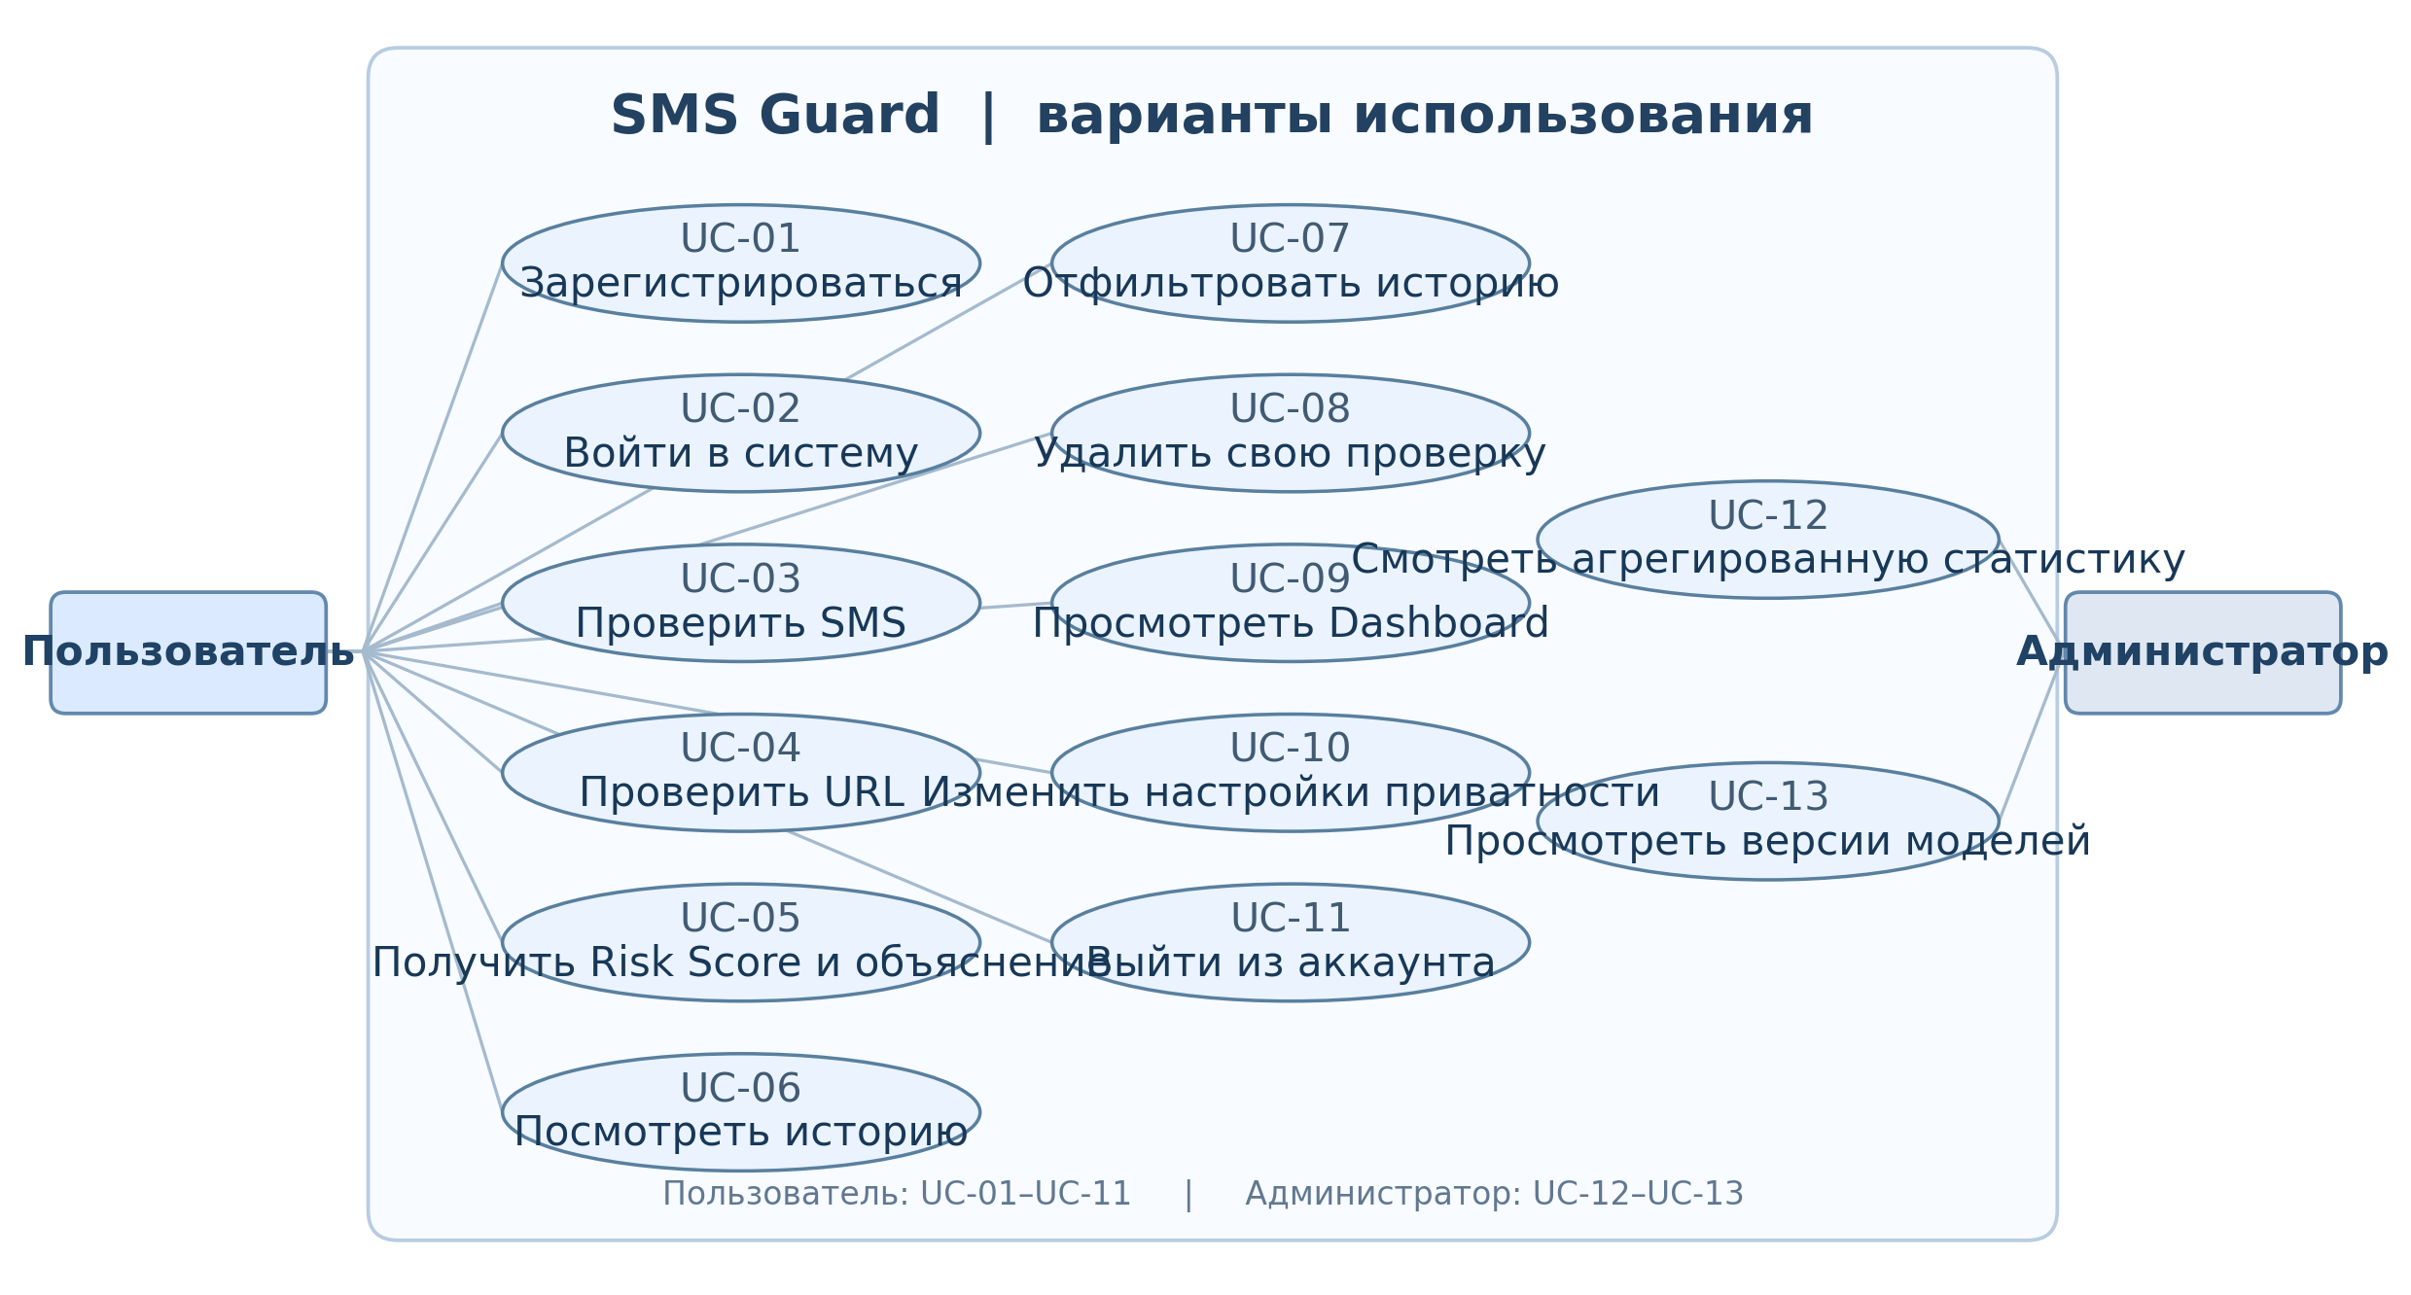
Рисунок 1 — Use Case системы SMS Guard
Коды Use Case | Сценарии
UC-01 – UC-05 | Регистрация, вход, проверка SMS/URL, получение Risk Score
UC-06 – UC-11 | История, фильтрация, удаление записи, Dashboard, приватность, выход
UC-12 – UC-13 | Агрегированная статистика и версии моделей (администратор)

Основной сценарий: авторизованный пользователь вводит SMS → сервис выделяет URL и нормализует текст → модели рассчитывают P_sms и P_url → модуль риска формирует категорию, объяснение и рекомендацию → результат сохраняется в БД с учётом согласия [1].

6. Реестр требований и приоритеты MoSCoW
Must — критический функционал и безопасность; Should — приоритетные функции финального продукта; Could — дополнительная возможность. Эти метки задают очередность выполнения, но не отменяют требования ТЗ. Коды ФТ-4.*–ФТ-7.* присвоены здесь как рабочие для разделов 2.4–2.7, где отдельные коды в ТЗ отсутствуют [1].

Аккаунты
Код | Суть требования | Приоритет
ФТ-1.1 | Регистрация: логин 3–30, e-mail, пароль ≥8 (буквы и цифры). | Must
ФТ-1.2 | Уникальные логин и e-mail, понятная ошибка при повторе. | Must
ФТ-1.3 | Вход; после 5 ошибок — пауза не менее 60 с. | Must
ФТ-1.4 | Пароли: salted hash (PBKDF2 / bcrypt / Argon2). | Must
ФТ-1.5 | Выход аннулирует текущую сессию. | Must
ФТ-1.6 | Проверки, история, Dashboard, профиль — после входа. | Must
ФТ-1.7 | Доступ только к своим результатам; чужие ID → 403/404. | Must
ФТ-1.8 | Cookie HttpOnly, SameSite=Lax, Secure при HTTPS; CSRF. | Must
ФТ-1.9 | Администратор: общая статистика без чужих SMS. | Should

SMS
Код | Суть требования | Приоритет
ФТ-2.1 | SMS: 1–1000 символов; пустой и пробельный ввод отклонять. | Must
ФТ-2.2 | Определять язык: ru, kk, en, other. | Should
ФТ-2.3 | Нормализация и замена URL, телефона, чисел, сумм токенами. | Must
ФТ-2.4 | TF-IDF как часть единого сохранённого pipeline. | Must
ФТ-2.5 | Словарь ≥6 групп социальной инженерии. | Must
ФТ-2.6 | ML-классификация с вероятностью P_sms ∈ [0,1]. | Must
ФТ-2.7 | Автоматически анализировать до 3 URL, найденных в SMS. | Must
ФТ-2.8 | Предупреждать о слабой языковой поддержке. | Must

URL
Код | Суть требования | Приоритет
ФТ-3.1 | URL: http/https или без схемы; длина ≤2048. | Must
ФТ-3.2 | Извлечение не менее 20 числовых признаков. | Must
ФТ-3.3 | Определение IPv4/IPv6 вместо домена. | Must
ФТ-3.4 | Подсчёт поддоменов, точек, дефисов, цифр и символов. | Must
ФТ-3.5 | HTTPS, нестандартный порт, @, // внутри пути. | Must
ФТ-3.6 | Распознавание ≥15 URL-сокращателей. | Should
ФТ-3.7 | Поиск подозрительных слов в URL. | Should
ФТ-3.8 | Punycode, смешение алфавитов, имитация брендов. | Must
ФТ-3.9 | ML-вероятность P_url; SAFE/SUSPICIOUS/DANGEROUS. | Must
ФТ-3.10 | URL показывать неактивным текстом, выделять домен. | Must
ФТ-3.11 | Внешний сервис репутации URL с таймаутом 3 с. | Could

ML
Код | Суть требования | Приоритет
ФТ-4.1 | SMS: сравнить ≥3 алгоритмов; URL: ≥2 алгоритмов. | Must
ФТ-4.2 | Сохранить обе модели с метаданными и версиями. | Must
ФТ-4.3 | Загружать модели один раз при запуске. | Must

Риск
Код | Суть требования | Приоритет
ФТ-5.1 | Risk Score 0–100 и низкий/средний/высокий риск. | Must
ФТ-5.2 | Учитывать P_sms, max(P_url) и группы признаков. | Must
ФТ-5.3 | Пороги и веса — в risk_config.yaml. | Must
ФТ-5.4 | ≥1 причина, совет и вероятностное предупреждение. | Must

Dashboard
Код | Суть требования | Приоритет
ФТ-6.1 | Счётчики проверок, распределение категорий и риска. | Must
ФТ-6.2 | График активности по дням за последние 30 дней. | Should
ФТ-6.3 | Топ-5 признаков социальной инженерии. | Should
ФТ-6.4 | 5–10 последних проверок с переходом к результату. | Should

История
Код | Суть требования | Приоритет
ФТ-7.1 | Хранить даты, тип, категорию, Score, оценки, версии. | Must
ФТ-7.2 | Пагинация по 20, сортировка, фильтры. | Should
ФТ-7.3 | Открыть детали и удалить свою запись. | Must
ФТ-7.4 | Полный SMS — только при согласии; иначе маска. | Must
ФТ-7.5 | Экспорт собственной истории в CSV. | Could

Нефункциональные
Код | Суть требования | Приоритет
НФТ-1 | Анализ SMS с ≤3 URL за ≤500 мс (без внешних API). | Must
НФТ-2 | Dashboard с 1000 записей загружается за ≤2 с. | Should
НФТ-3 | Двойная отправка формы не дублирует запись. | Must
НФТ-4 | SQL только через ORM / параметризованные запросы. | Must
НФТ-5 | Экранирование пользовательского ввода при выводе. | Must
НФТ-6 | API: ≤30 проверок/мин на пользователя; HTTP 429. | Must
НФТ-7 | Секреты — в .env; DEBUG=False в демонстрации. | Must
НФТ-8 | Если есть загрузка: .txt/.csv ≤1 МБ, проверка, вне web-root. | Should
НФТ-9 | Не записывать исходный текст SMS в журналы. | Must
НФТ-10 | Адаптивность на ширине 360/768/1366 px. | Should
НФТ-11 | Ошибки ввода на русском рядом с полем. | Should
НФТ-12 | Некорректный ввод не должен вызывать HTTP 500. | Must
НФТ-13 | Ротируемый logs/app.log: время, уровень, модуль. | Should
НФТ-14 | При отсутствии модели — понятная деградация сервиса. | Must
НФТ-15 | Покрытие ml/ и risk/ тестами ≥60% строк. | Must

7. Ограничения и риски реализации
Языковая применимость. UCI SMS Spam Collection включает англоязычные SMS, поэтому поддержку ru и kk нельзя объявлять полноценной без отдельного размеченного набора и оценки Recall [1].
Ложные решения. Даже категория SAFE не гарантирует отсутствие угрозы; пользователю необходимо показывать предупреждение о вероятностном характере результата [1].
Приватность. Исходные тексты сохраняются только по согласию; в логах недопустимы исходные SMS; пользователи не могут просматривать чужие записи [1].
Ограничение анализа URL. Без загрузки страницы нельзя оценить её динамическое поведение; это сознательная граница проекта и отличие от динамических песочниц [1, 2].

8. Вывод
В результате анализа выявлены 8 категорий угроз с искусственными SMS-примерами, изучены 3 аналога, описаны 2 роли и 13 вариантов использования. Сформирована матрица из 59 требований с кодами и приоритетами MoSCoW. Архитектурная идея SMS Guard — объединение двух ML-моделей и словаря признаков с объяснимым Risk Score при сохранении конфиденциальности. Следующий этап — воспроизводимый каркас Django-приложения (задание №2).

9. Использованные источники
[1] Техническое задание «Интеллектуальная система обнаружения мошеннических SMS-сообщений и подозрительных ссылок», разделы 1–3, 5, задание 1, с. 1–20.
[2] ANY.RUN. Interactive malware analysis sandbox for SOC teams. https://any.run/features/
[3] VirusTotal. How it works. https://docs.virustotal.com/docs/how-it-works
[4] VirusTotal. Scan URL (API v3). https://docs.virustotal.com/reference/scan-url
[5] Google Messages. How Google protects your privacy with spam and scam protection. https://support.google.com/messages/answer/9327903?hl=en
[6] NIST Computer Security Resource Center. Social engineering; phishing. https://csrc.nist.gov/glossary/term/social_engineering
[7] Canadian Centre for Cyber Security. Social engineering (smishing). https://www.cyber.gc.ca/en/guidance/social-engineering-itsap00166
Дата обращения к открытым источникам: 06.11.2026.

